Чек-лист, регламентирующий ответы на вопросы о способах получения QR-кода юридическими лицами (индивидуальными предпринимателями) в государственной информационной системе «Цифровое уведомление»

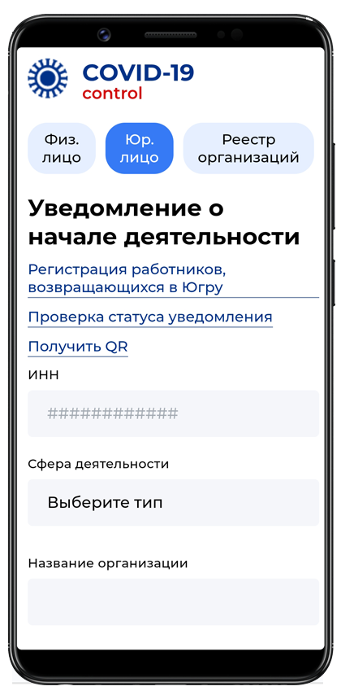
перейти на ресурс
ГИС «Цифровое уведомление» https://sidimdoma.admhmao.ru
Раздел Юр.Лицо

1

перейти во вкладку «Получить QR»
2

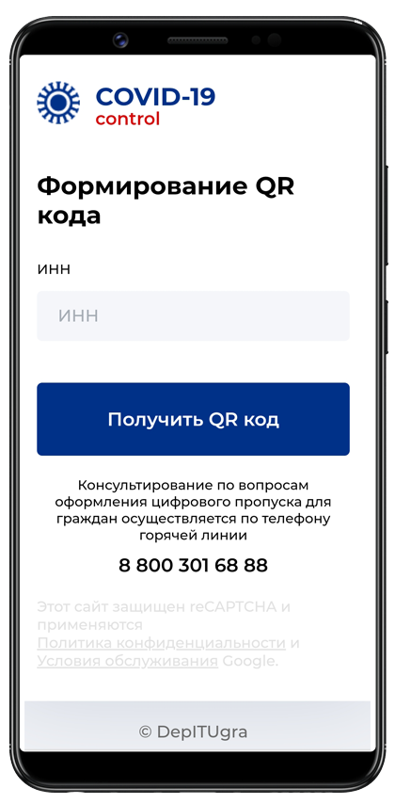

Ввести ИНН организации

3

4
Нажать «получить QR код»

Нажать «получить QR код»

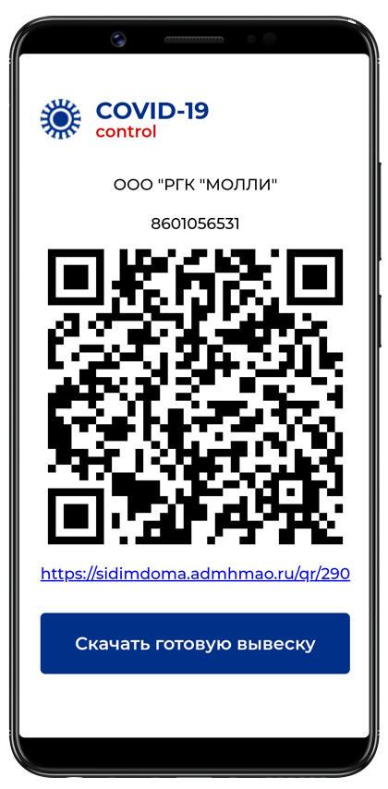

Скачать и распечатать готовую вывеску

5

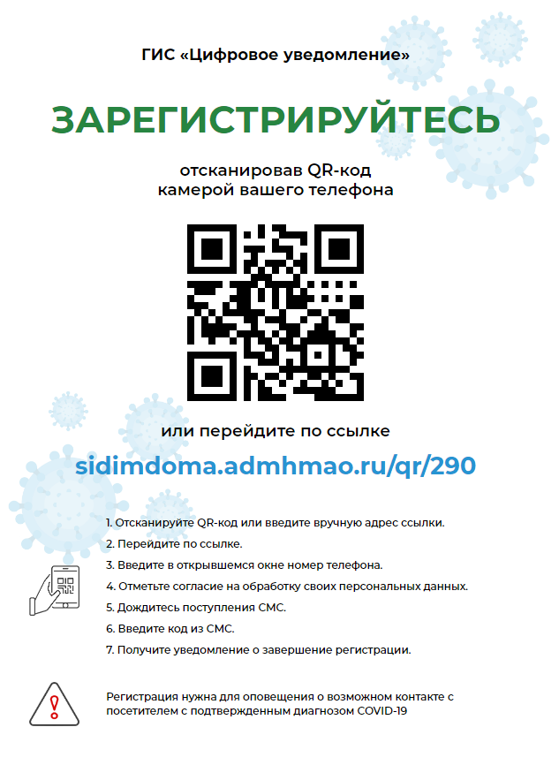

Вывеску разместить в доступном для посетителей месте

6

Чек-лист, регламентирующий ответы на вопросы о порядке регистрации посетителей фитнесс-клубов, бассейнов, объектов общественного питания в государственной информационной системе «Цифровое уведомление»

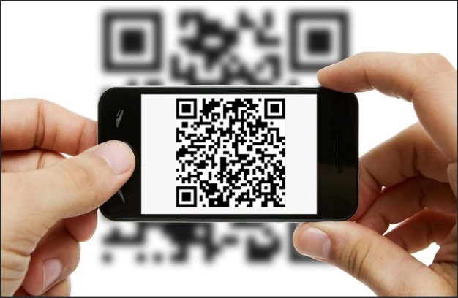
1
Гражданин сканирует QR-код
или вводит вручную адрес ссылки *

*В случае отсутствия у посетителя смартфона, использовать смартфон сотрудника учреждения.

Вводит в открывшемся окне номер телефона
посетителя
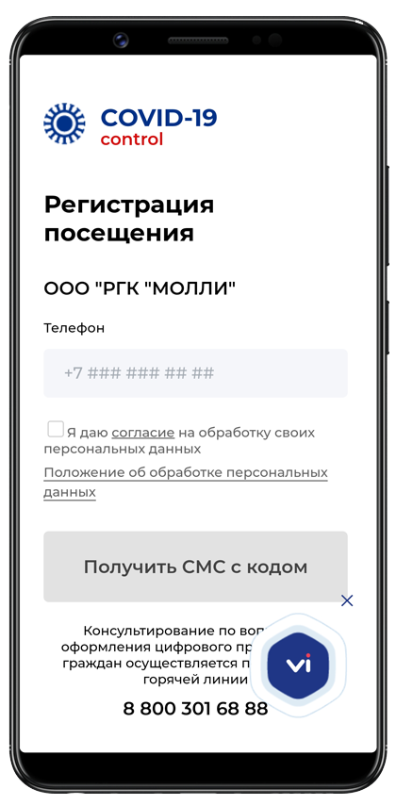
2

Галочку о согласии на обработку своих персональных данных
3

Получить СМС с кодом
4

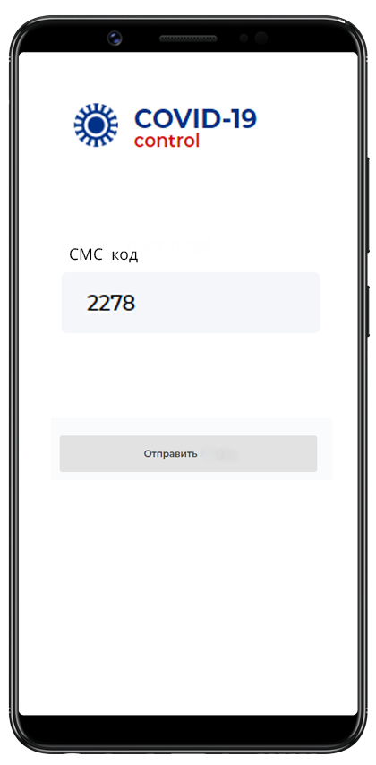
5
Ввести код из СМС

6
Отправить

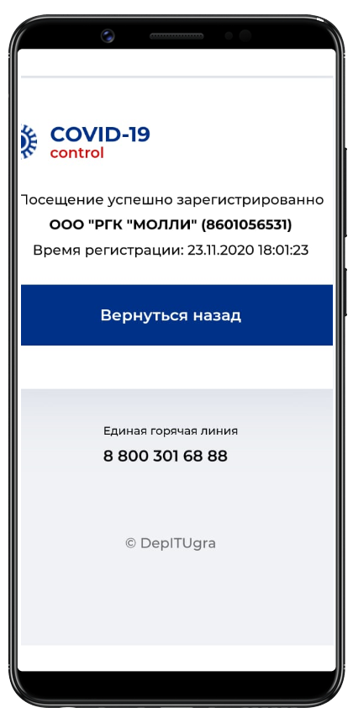

Получаете уведомление о завершение регистрации.
7

Дополнительная информация:
Новый модуль в государственной информационной системе «Цифровое уведомление» создан для того, чтобы жители округа после посещения общественных мест (кафе, ресторанов, фитнесс-клубов, бассейнов) могли получить информацию о возможных контактах с заболевшими COVID-19.
Система регистрирует номер телефона путем сканирования QR-кода при входе граждан в общественные заведения и направляет жителям уведомление в случае, если у кого-то из посетителей в течении 7 дней подтвердится диагноз COVID-19.
QR-коды должны использовать организации общественного питания (кафе, столовые, бары, рестораны), а также спортивные объекты (фитнесс-клубы и бассейны), получившие разрешения на возобновление деятельности в период режима повышенной готовности (состав организаций может быть изменен согласно постановлению Губернатора автономного округа).
Гражданин при регистрации вводит только номер своего телефона. Персональные данные о человеке (фамилия, имя, отчество и т.д.) вводить в систему не требуется.
В случае если считывание QR-кода затруднено (у гражданина «кнопочный» телефон или отсутствует программа считывания QR-кода) посетителю достаточно оставить свой номер телефона ответственному работнику заведения, и он самостоятельно внесет номер телефона гражданина в систему.
В случае если гражданин находился в одно время в общественном месте с человеком, у которого в течение 7 дней диагностирован COVID-19, такому посетителю на телефон поступит смс-сообщение: «Сообщаем, что 00.00.2020 (будет указана точная дата) Вы находились в одном помещении с посетителем, у которого диагностирован COVID-19. Рекомендуем начать профилактику. Контролируйте состояние своего здоровья!».

